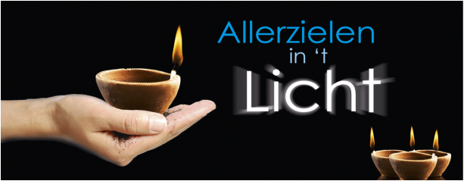
Aller Heiligen, Aller Zielen
Heiligen – we denken bij dit woord misschien allereerst aan al die mensen die in de loop van de geschiedenis door de kerk heilig verklaard zijn: Maria, de moeder van
de Heer, op de eerste plaats natuurlijk, en de apostelen en evangelisten, de martelaren en de kerkvaders. Op 1 november gaat het echter niet zozeer over hen. De heiligen van dit feest zijn al die gewone mannen en vrouwen die op hun eigen wijze in hun leven Jezus hebben nagevolgd. Hun heiligheid was misschien niet eens onder de mensen, maar alleen bij God bekend. We vieren op deze dag de gemeenschappelijke heiligheid van al deze mensen die, over de dood heen, nu al delen in de heerlijkheid van de verrezen Christus. En omdat wij met hen verbonden zijn, mag deze heerlijkheid, deze vreugde, dit geluk ook ons deel zijn.
Wie zijn die heiligen? De zaligsprekingen vormen daarvan de plechtige introductie. Ze laten zien wie de heiligen zijn, die wonen in Gods koninkrijk.
En na 1 november volgt de 2e november, Allerzielen. We staan dan stil bij de mensen van wie we hielden en die in de afgelopen tijd stierven. We komen dan bij elkaar om aan hen terug te denken en om ons verdriet te delen met elkaar. Niet alleen onze doden mogen staan in het heldere en warme licht van God, maar ook wij mogen dat.
Sterven is een eenzaam proces. Niemand kan met je meegaan. En dan geeft het rust als je je kunt toevertrouwen aan God. Maar ook voor degenen die achterblijven, is het sterven van een dierbare een eenzaam proces. Je kunt niet anders dan diegene
van wie je houdt, loslaten en erop vertrouwen dat God je geliefde aanneemt en ook jou aanneemt met al je verdriet. Dan mogen we hopen dat er mensen om ons heen zijn, mensen die zorg dragen om onze doden en zorg hebben om ons die achterblijven. Zorg om elkaar neemt ons verdriet en gemis niet weg, maar haalt de scherpste randen eraf. Ze biedt uitzicht op een nieuwe toekomst. ‘Zie, Ik maak alles nieuw’, zegt God tegen ons. En wij mogen bijdragen aan dat nieuwe begin!
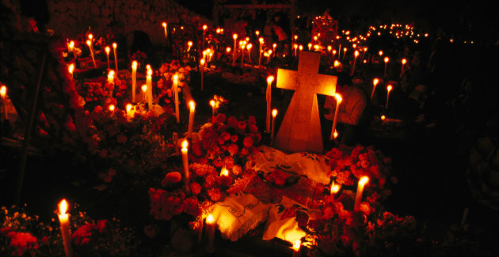
Pastoor Jan Geilen

